INSTRUCCIONS PAS A PAS PER REALITZAR EL NOU TEST OLS
- Enllaç per accedir a la plataforma EU ACADEMY.

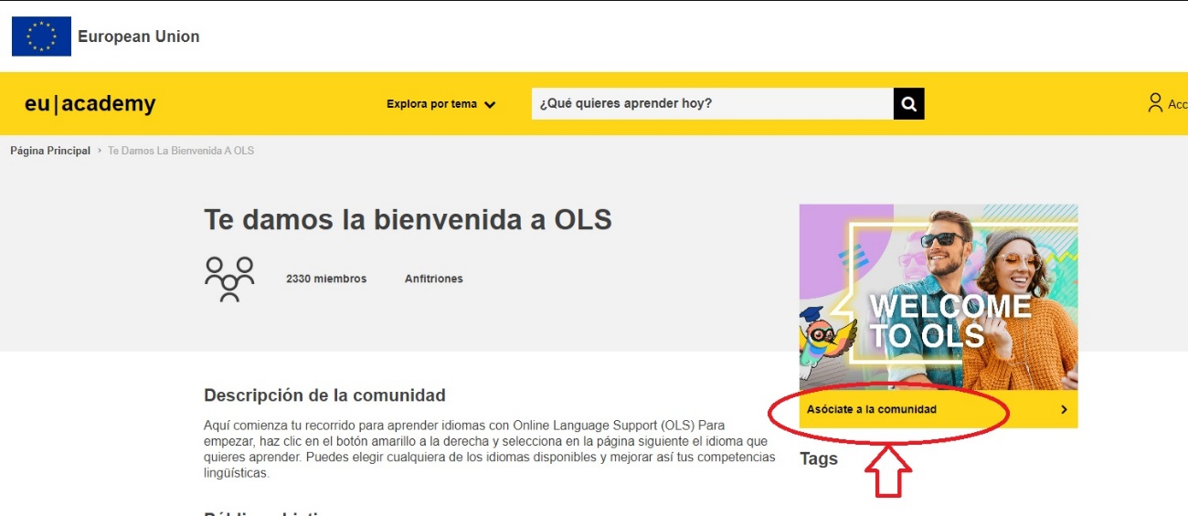

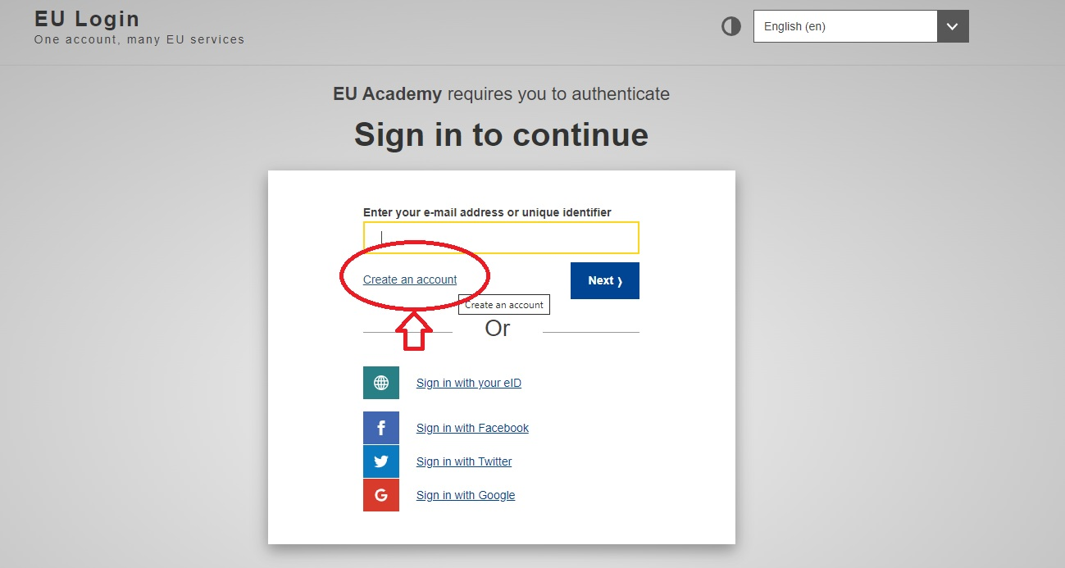

Aquí cal completar les dades per crear el compte.

Un cop completat rebràs un correu electrònic amb l’enllaç per crear la teva contrasenya. Atenció! Disposes de 24 hores per crear-la.

- Un cop creada la contrasenya, cal entrar directament a la pantalla d’inici. Des del buscador, cal escriure “English placement”. ATENCIÓ: Si la llengua vehicular de la teva estada és alguna altra llengua, caldrà escriure “French placement” o “German placement”, per exemple.

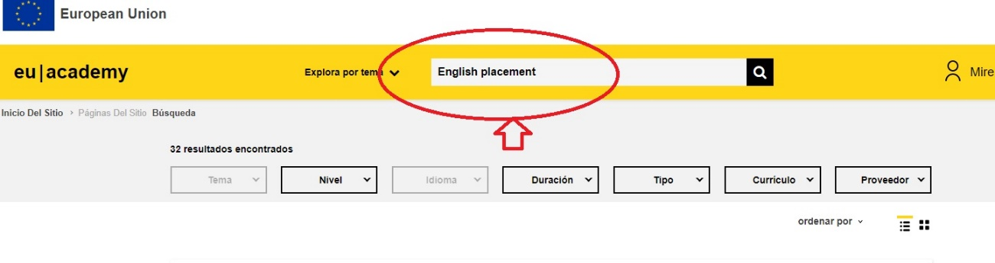
Escollir l’opció “English Placement Test” (o la llengua que hagueu indicat) i anar a “Inscríbete”.

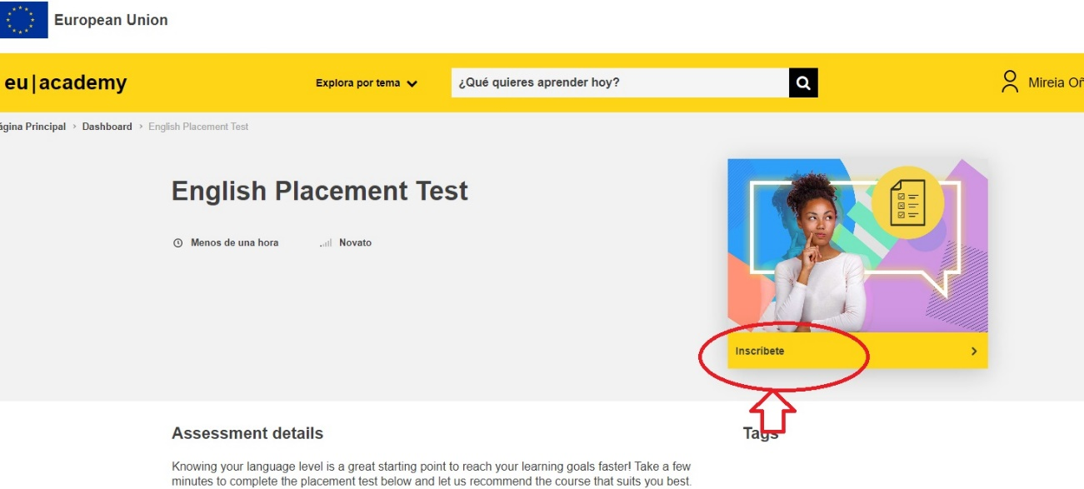

- Un cop realitzada la inscripció, el test et queda fixe en el panell d’inici. El pots realitzar quan vulguis i tantes vegades com vulguis. Consta de 55 preguntes amb àudios inclosos. Per fer-lo es triga entre 10 i 55 minuts segons el nivell de cadascú.

- Un cop fet i revisat, has de marcar “Finalizar revisión” per a que marqui el nivell que hagis obtingut.
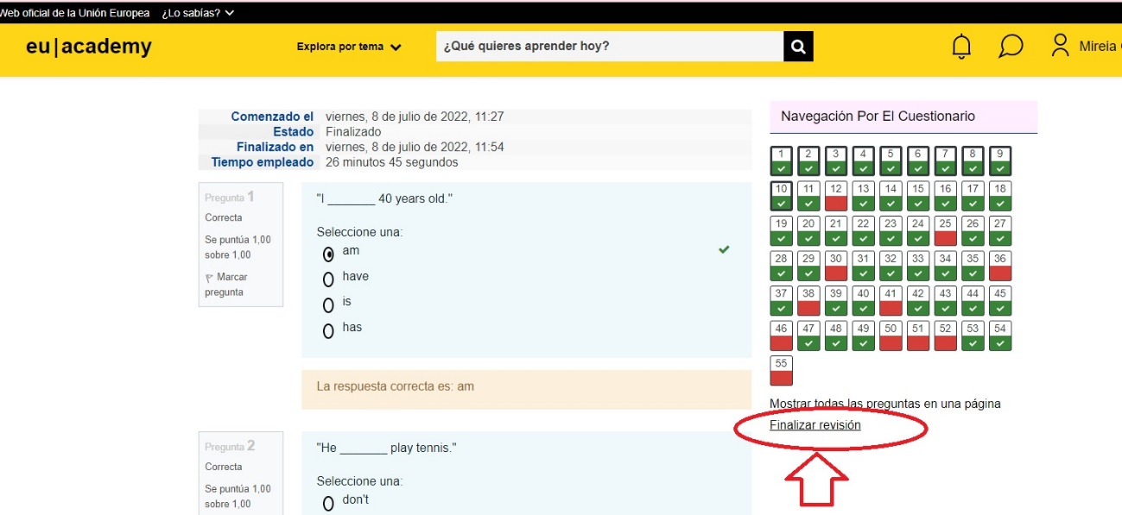

- Un cop fet, cal tornar al “Tablero” i seleccionar una altra vegada “English Placement test” (o de la llengua que hagis triat) com si el tornessis a repetir. Cal que ens facis arribar un captura de pantalla on consti la data que has fet el test i que el teu nom també aparegui a la captura de pantalla.

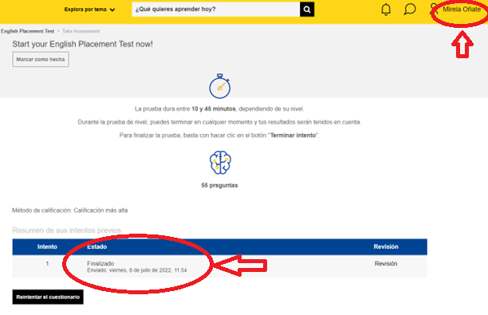

- Finalment, ens has d’enviar la captura a outgoing.oi@udg.edu.

Si tens algun problema tècnic amb aquesta plataforma a l’hora de fer el test OLS, us podeu posar en contacte amb eu-academy-support@ec.europa.eu.

